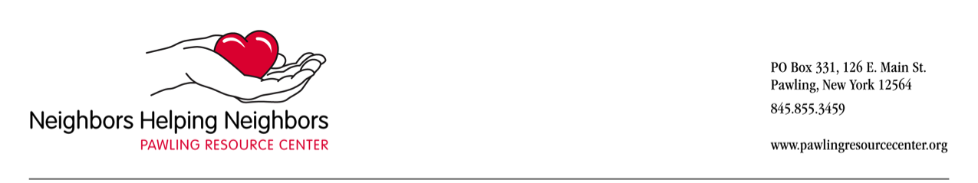**Centro de Recursos de Pawling 2023-2024**

**Formulario de Admisión de Clientes de Transporte**

Fecha:________________________________

Nombre:_______________________________________________________________

Dirección:______________________________________________________________

Número(s) de teléfono: ___________________________________________________

Dirección de correo electrónico, si se utiliza: __________________________________

Fecha de nacimiento:__________________________

Nombre y teléfono del contacto de emergencia: ________________________________

Usar un andador o dispositivo ambulatorio: _______________

Cualquier necesidad especial: __________________________

**Definido por la Oficina para las Personas Mayores del Estado de Nueva York (marque todo lo que corresponda a continuación):**

_____ Bajos ingresos

_____ Minoría de bajos ingresos

_____ Vive solo

_____Blanco

_____ Indio Americano/Nativo de Alaska

_____Asiático

_____ Nativo de Hawái/Isleño del Pacífico

_____Hispánico

_____Negro

_____Estado Rural

_____Frail o discapacitado

Entiendo las pautas del programa del Centro de Recursos de Pawling y las siguientes estipulaciones:

* Este es un servicio gratuito que se brinda con conductores voluntarios.
* El CRP hace todo lo posible para cumplir con cada solicitud dentro de estas directrices.
* Si el CRP no puede localizar un controlador para una solicitud determinada, es posible que no se rellene.
* Entiendo que cualquier solicitud fuera de estas pautas puede no ser aceptada por el CRP.

**Escriba el nombre del cliente de transporte**

Firma _______ Fecha

**GUARDE ESTA PÁGINA PARA SUS REGISTROS:**

**PAUTAS PARA SOLICITAR TRANSPORTE**

**a CITAS MÉDICAS**

**¿Quién califica?** Un cliente debe residir en Pawling y cumplir con las pautas de bajos ingresos.

**P: ¿Qué se considera de bajos ingresos?**  Los hogares deben cumplir con los criterios de ingresos que se enumeran a continuación:



**Los nuevos clientes** deben completar un Formulario de Admisión de Clientes de Transporte Senior y proporcionar información de contacto de emergencia. Debemos solicitar cierta información demográfica requerida por la Oficina de la Tercera Edad del Condado de Dutchess.

**Se** aceptarán solicitudes de viaje para citas entre las 9 a.m. y las 3 p.m., de lunes a viernes. En primavera, verano y otoño, esto puede extenderse hasta las 3:30 p.m. para citas locales. Los clientes registrados pueden llamar al Centro de Recursos y solicitar un viaje durante el horario de atención, de lunes a viernes de 10 a 4 y los segundos sábados de 10 a.m. a 12 del mediodía.

**Aviso previo:** Las solicitudes de transporte deben entregarse con al menos **14 días hábiles** de anticipación.

**Viajes que califican:** Las solicitudes de transporte se pueden proporcionar a citas médicas **que NO SEAN DE EMERGENCIA**, incluidos médicos, dentistas, fisioterapia, diálisis y pruebas médicas (análisis de sangre, radiografías, resonancias magnéticas, etc.) Además, se aceptarán viajes para ciertos procedimientos médicos que requieran sedación, como la colonoscopia, **solo si el cliente tiene un amigo para acompañar y / o si el conductor está dispuesto**.

**El Centro de Recursos para Trinquetes no es un servicio de emergencia.** Si necesita asistencia inmediata y tiene una emergencia, llame al 9-1-1. No aceptamos solicitudes de MD para llevar a los pacientes a una sala de emergencias.

**El cliente debe ser capaz** de caminar de forma independiente o con andador. No podemos aceptar clientes en silla de ruedas, ya que no podemos transportar sillas de ruedas. Los clientes con unidades de oxígeno portátiles pueden ser transportados solo a discreción del conductor.

**No hay ningún cargo** por los servicios prestados, aunque aceptamos donaciones deducibles de impuestos.

**NO CONDUCIMOS EN CONDICIONES CLIMÁTICAS ADVERSAS. SI LAS ESCUELAS ESTÁN CERRADAS, NO PROPORCIONAREMOS TRASLADOS.**

**Los voluntarios no pueden proporcionar cuidados prácticos**, como aseo personal, ayudar a vestirse, trasladarse a sillas, etc. Nuestros conductores no están calificados y no pueden administrar medicamentos. No brindamos servicios de limpieza ni realizamos tareas al aire libre: palear nieve, etc.

**Los beneficiarios de Medicaid** tienen transporte médico gratuito que no es de emergencia a través de Medicaid. La República Popular China tiene una lista de proveedores locales.

Si un cliente tiene una queja, puede llamar, escribir su inquietud y enviarla al PRC. Los sobres están en el coche; o llame al PRC durante el horario comercial y hable con el Director.

**El programa cuenta con el apoyo de la Oficina de la Tercera Edad del Condado de Dutchess,**

**y United Way de la región de Dutchess-Orange.**

